中國文化大學教育部高教深耕計畫成果紀錄表

子計畫 | A3-1提供教師跨域教學增能，學生多元跨域學習
具體作法 | 114-2深耕A3計畫「跨域・科技・新實踐」教師教學增能系列線上講座
主題 | 數位科技融入教學與教學實踐績優計畫分享
內容  （活動內容簡述/執行成效） | 主辦單位：高教深耕Ａ3計畫、共同科目與通識教育中心  活動日期：115年4月23日（四）14:00-15:00  活動地點：TEAMS 線上會議  主 講 者：練凱文 (中國文化大學/財務金融學系）  參與人數： 95 人（教師 49人、學生 2 人、行政人員 2人、校外8人）  內容：本次線上講座內容聚焦於跨領域教學實踐與數位科技應用於教學設計之經驗分享，講師以自身教學與執行計畫歷程為基礎，說明如何從教學現場問題出發轉化為具體教學情境，進而發展成完整教案與課程設計，並強調教學設計應以學生真實生活情境為核心，以提升學習動機、課堂參與及整體學習成效；在教學方法上，講師指出生成式AI等數位工具可作為輔助教學設計的重要媒介，協助教師將零散想法進行聚焦與結構化，並進一步延伸至課程規劃、教材製作、評量設計及簡報生成等面向，有效提升教學準備效率；此外，講師亦分享跨領域教學與教學實踐計畫撰寫經驗，說明如何將問題意識轉化為可操作之教學方案，並將多元評量融入課程之中使教學與評量相互扣連，最後強調教學設計歷程可歸納為「發現問題、情境設計、教案形成與教學實踐」之循環過程，提供教師一套可複製且具體可行之教學實踐模式，以促進教學品質與學生學習成效之提升。  執行成效：在執行成效方面，本線上講座促進教師在教學實務上的反思與調整，使其能重新檢視既有課程架構與教學流程，並提升將抽象構想轉化為具體教學行動之能力，透過數位工具的輔助，教師得以更有效率地整合教學資源與設計內容，降低備課負擔並提升教學產出品質，同時參與者亦強化了在課程中融入情境化學習與多元任務設計的能力，使教學更貼近學生經驗，進一步帶動學習投入與參與度之提升；此外，本講座亦有助於教師掌握教學實踐計畫之規劃邏輯，促進教學設計、執行與反思之連結，藉以提升教師教學創新能力與優化課程品質。
活動照片  (檔案大小以不超過2M為限) | 活動照片電子檔名稱  (請用英數檔名) | 活動照片內容說明(每張20字內)
活動照片  (檔案大小以不超過2M為限) | 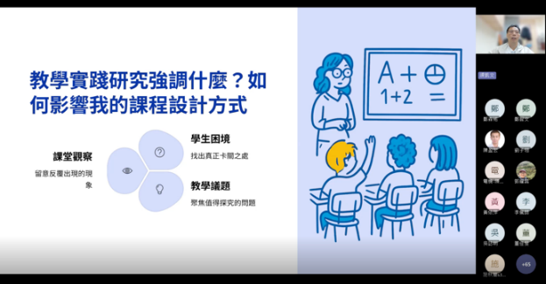 | 分享此次會議組題。
活動照片  (檔案大小以不超過2M為限) | 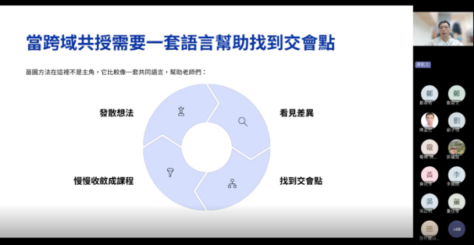 | 講師分享跨領域的上課核心要  點。
活動照片  (檔案大小以不超過2M為限) | 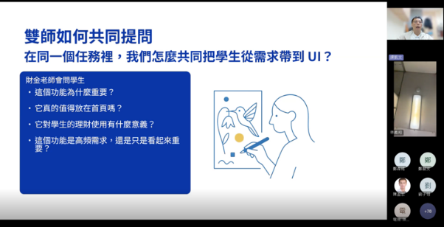 | 講師分享雙師共授課的教學經  驗。
活動照片  (檔案大小以不超過2M為限) | 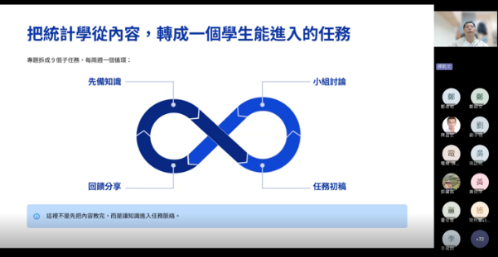 | 老師分組討論，親自體驗學生進  入課程活動體驗。
活動照片  (檔案大小以不超過2M為限) | 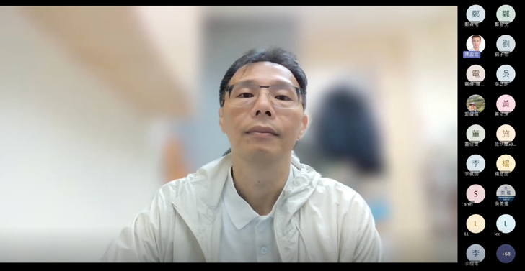 | 會議最後QA即時體經驗分享說  明。
。備註：活動照片請附上原始照片一併回傳
附件檔案 | 附件檔案名稱  (請用英數檔名) | 附件名稱

